гп050954 Пазловое покрытие для детского спортивного комплекса L-Kids Outdoor 1,8 х 2,1 м

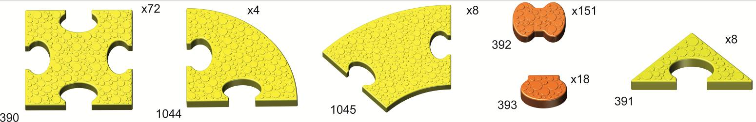

Вам понадобится:
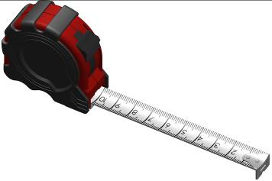
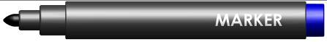

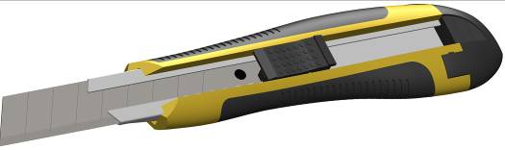

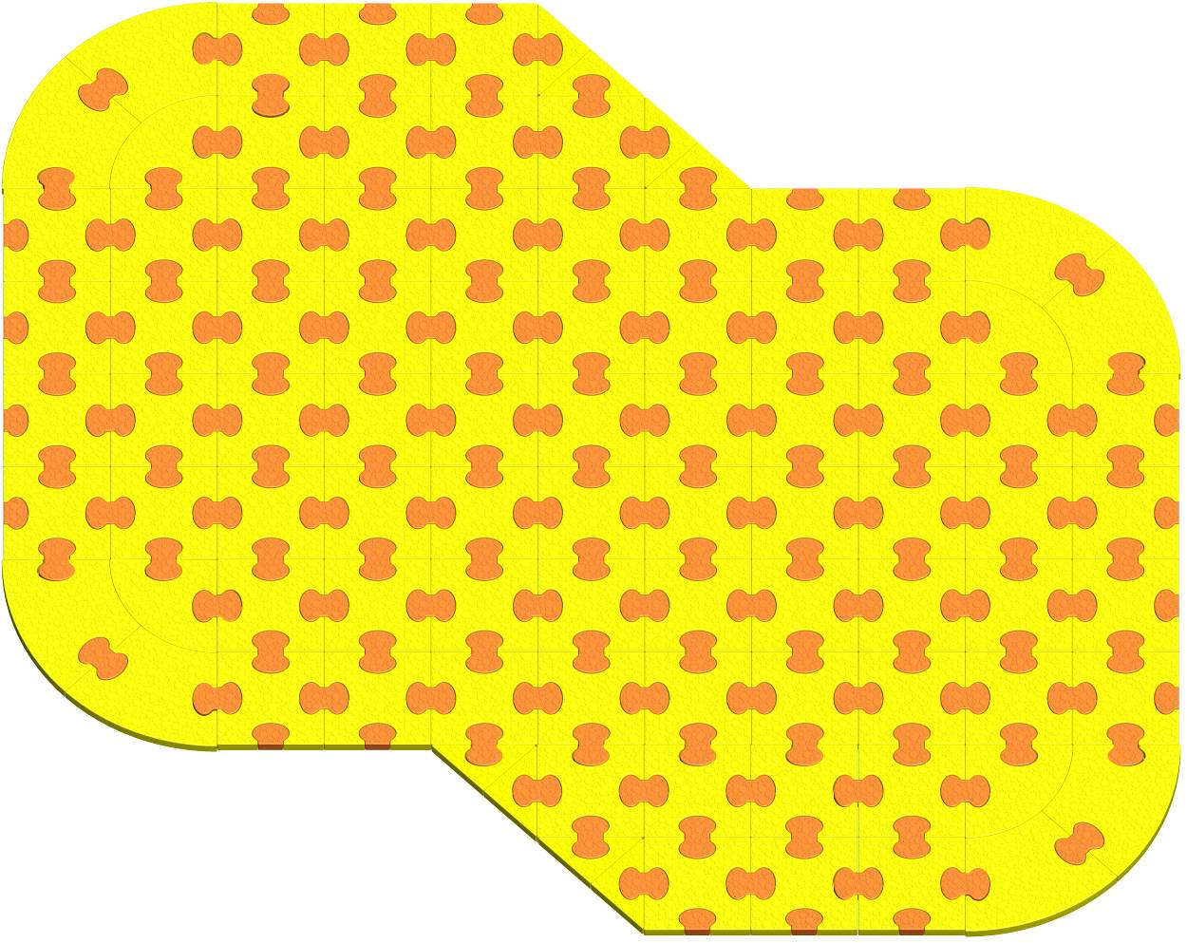
Сборку начинать с первого
элемента выделенного на рисунке
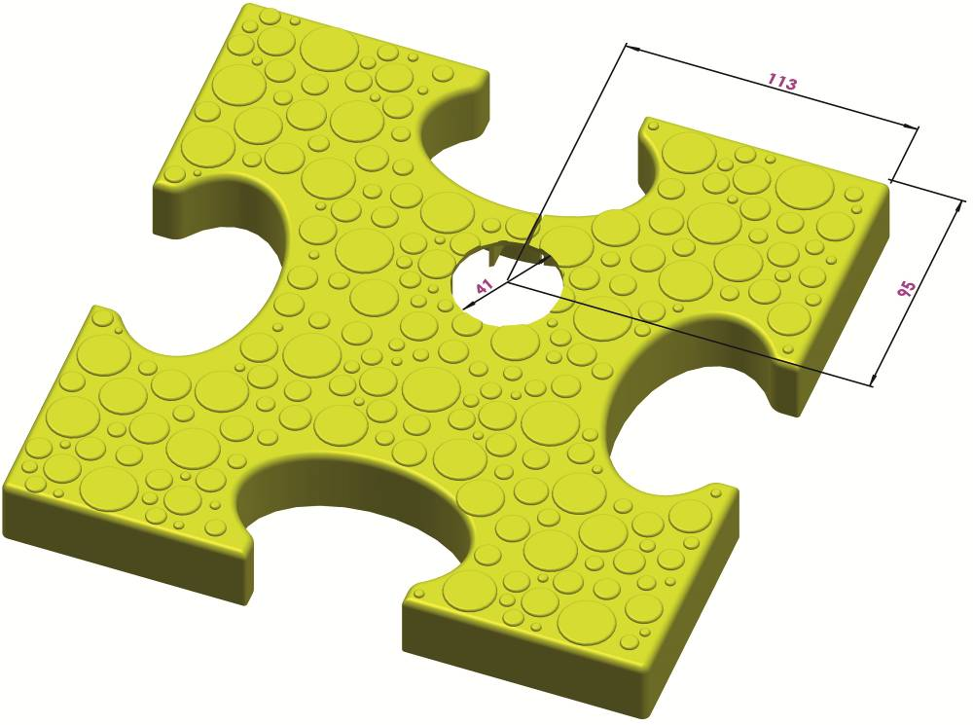
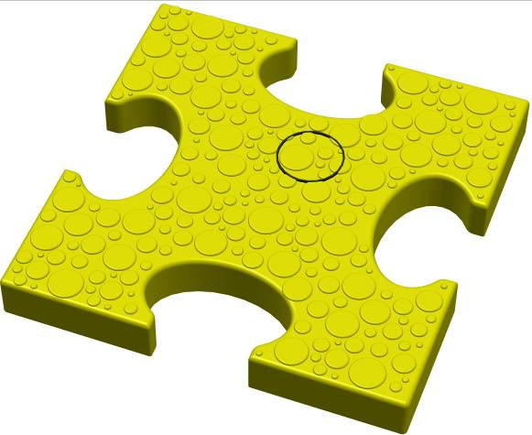
Разметить первый элемент
по указанной схеме

1

На просвет сделать разметку с обратной стороны и надрезать ребра

2

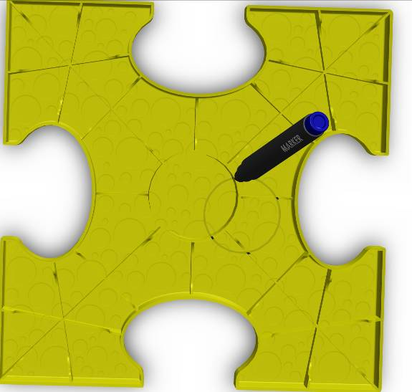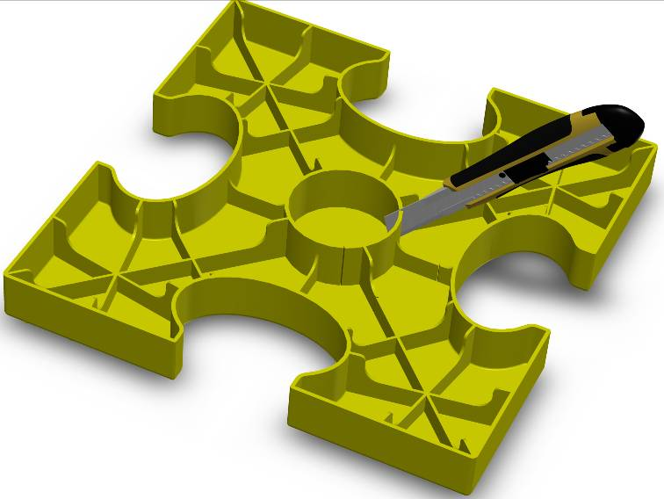

3

Вырезать отверстие по разметке и разрезать деталь до ближайшего края

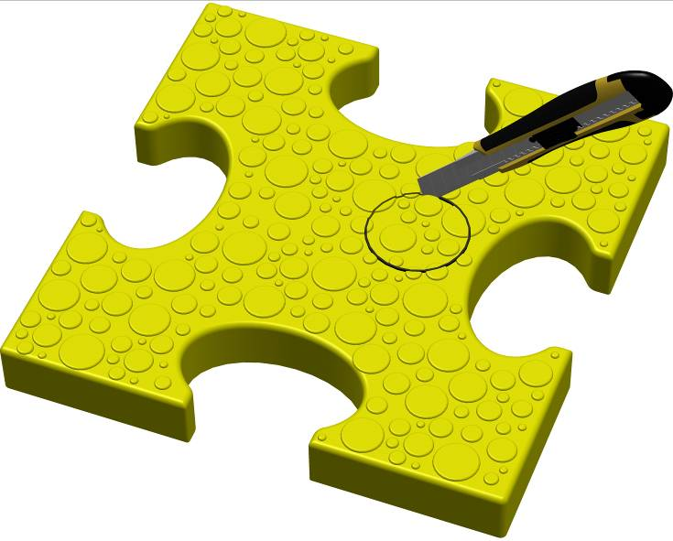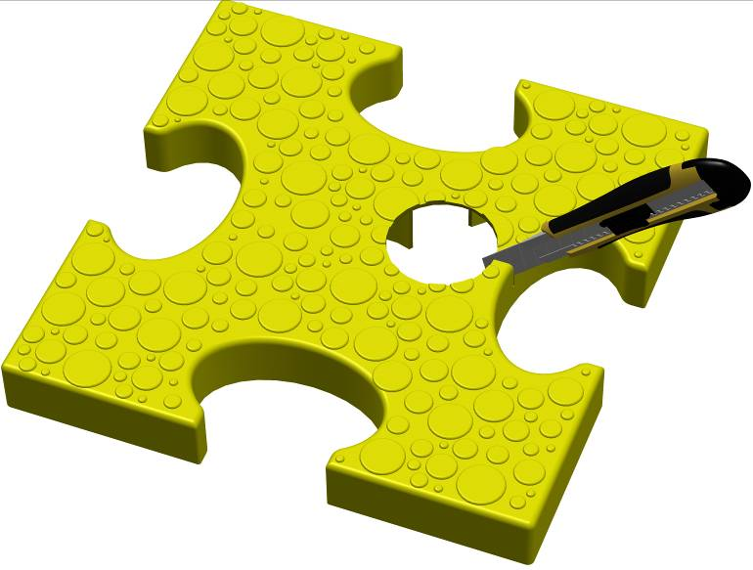
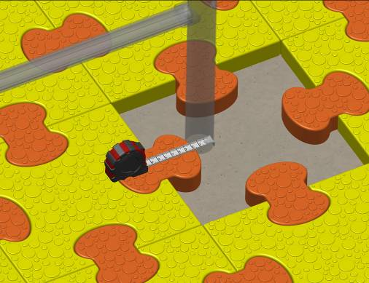
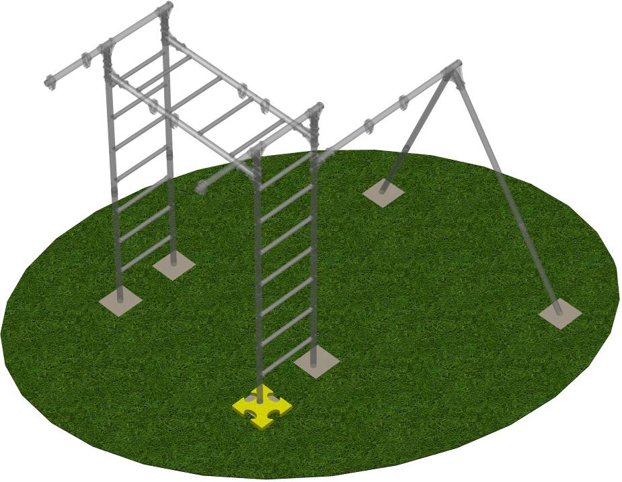
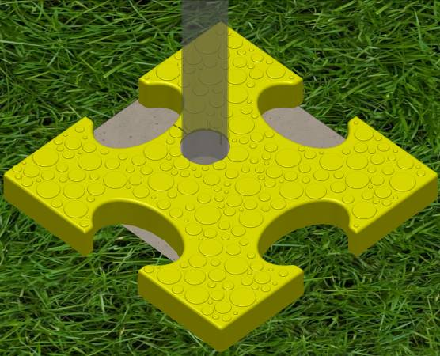
установить первый элемент сориентировав его как показано на выноске
4

5

собрать покрытие

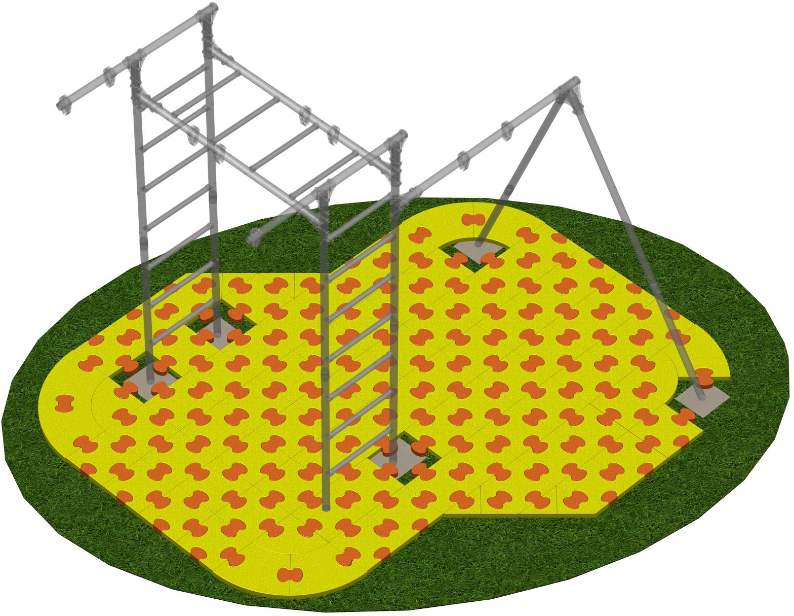

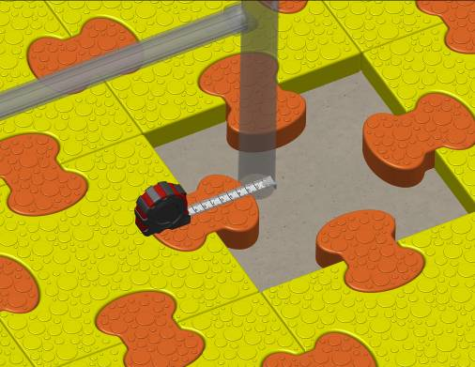
6

Снять размеры и разметить оставшиеся элементы

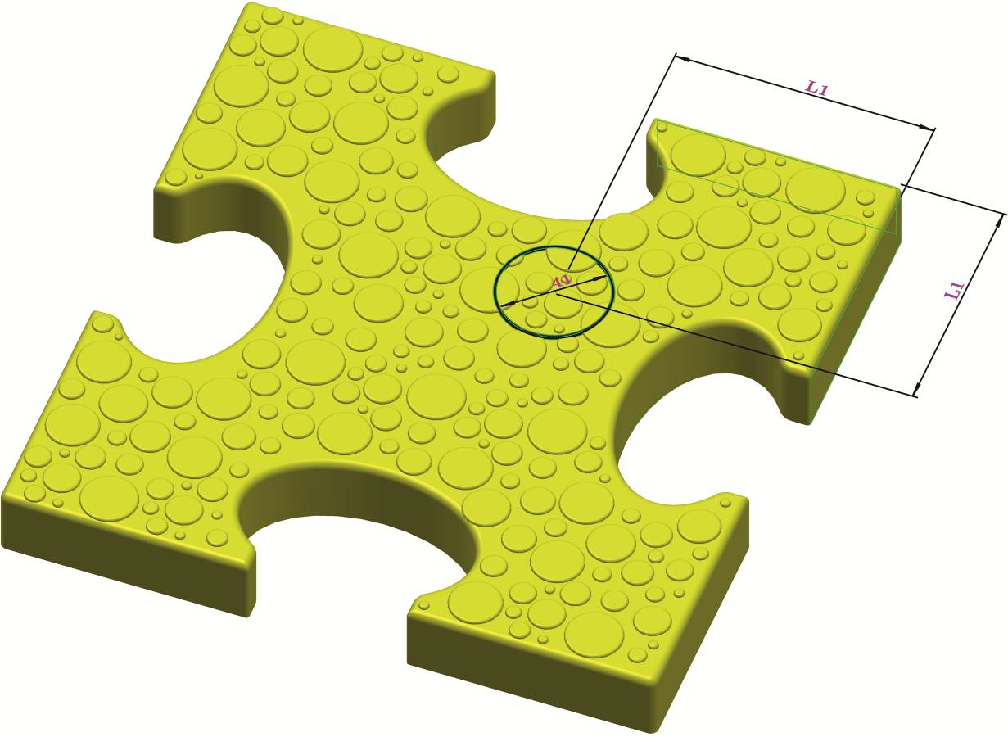

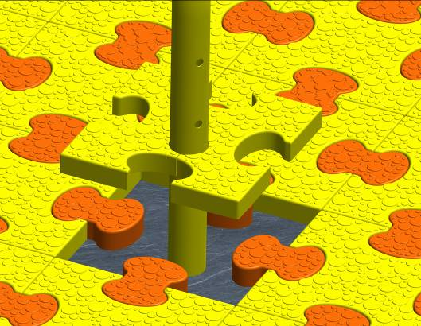
Заводской номер партии________________
Serial number of the Party
ФИО упаковщика______________________
Name of the packer
Дата упаковки_________________________
Packaging date
ФИО контролера ОТК__________________
Name of the controller from TCD
Адрес:
Фабрика спортивных изделий ЛЕКО,
Россия, 141830, Московская область, Дмитровский район, с.Синьково

Address: Post code: 141830
Sporting Goods Factory, Sinkovo, Dmitrov Disctrict, Moscow region, Russia.

7
Сделать разрезы аналогично первому
элементу и завершить сборку
Заводской номер партии________________
Serial number of the Party
ФИО упаковщика______________________
Name of the packer
Дата упаковки_________________________
Packaging date
ФИО контролера ОТК__________________
Name of the controller from TCD

